יחידה רביעית
סימנים מוסכמים במפה, וקנה מידה.
ביחידת לימוד זו הלומד:
יכיר מהו מקרא, ומהם סימנים מוסכמים
יכיר את המקרא במפות פיסיות
יכיר את המקרא במפות נושאיות.
ילמד ויבין מהו קנה מידה קווי ואורכי
יתרגל ויישם את הנלמד.
חומרי עזר
אטלס
מצגת מלווה למידה.

מידע
סימנים מוסכמים
בכול סוגי המפות תמצאו מקרא שבו סימנים מוסכמים.
כול המפות "מדברות" בשפת הסימנים.
מהם סימנים מוסכמים?
המידע במפות מיוצג באמצעות סימנים מוסכמים- סימנים שנבחרו לייצג תופעות הקיימות במציאות. (כביש, נהר, גבול, וכו..) כיוון שאין מקום לרשום כל כך הרבה תופעות, וכדי שהמפה תהיה אמצעי תקשורת יעיל, יצרו מקרא ובו סימנים מוסכמים, שחלקם בינלאומיים.
כדי שנוכל להפיק מידע ותועלת מהמפות, עלינו להכיר לפענח וללמוד את שפת סימנים.
המקרא של המפה הוא מעין מילון של הסימנים המוסכמים.
לכל סימן במפה יש משמעות אחת, וכל הסימנים הם מפתח לקריאת ושימוש במפה.

סימנים מוסכמים
אנחנו משתמשים בסימנים מוסכמים בהרבה מאוד תחומי חיים
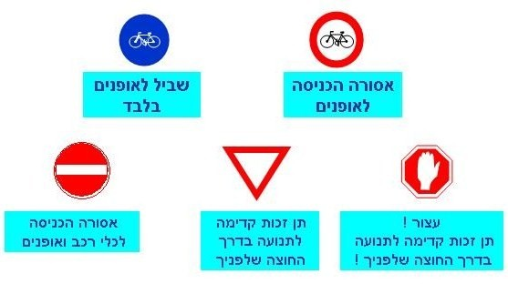
תמרורים
שלטים

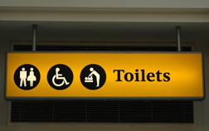

אימוג'ים ברשתות כמו: ווטאפ ועוד...
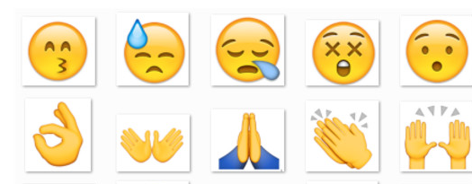



משימה 1
ציין דוגמה נוספת לתחום בו משתמשים בסימנים מוסכמים.
במחשב, שפת הסימנים לחרשים, בימאות, בנחיתות והמראות מטוסים.
הסבר מה תפקיד הסימנים המוסכמים בתחום שציינת.
שפת הסימנים היא יעילה, מהירה, ברורה מובנת וטובה.

בכול המפות נעשה שימוש בשפת הסימנים המוסכמים.
להלן כמה סימנים לדוגמה
  נחל או נהר |   ביצה | 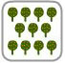  מטעי פרי | 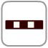  מסילת רכבת | 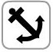  נמל ימי | 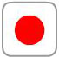  עיר

להלן סוגי סימנים מוסכמים.

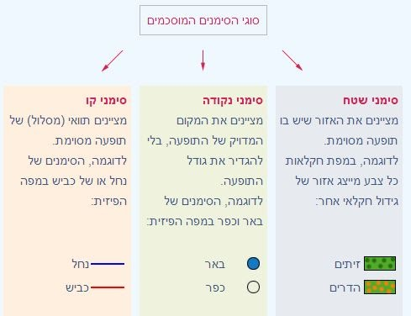

אחרי שהבנתם מהם סימנים מוסכמים בואו נתרגל !
משימה 1
פתח את מפת ארץ ישראל וירדן (אחת המפות הראשונות באטלס)
(המקרא שבו תמצא את הסימנים המוסכמים נמצא בתחתית המפה או באחד מהצדדים של המפה למטה. )
המפה שלפנינו מכילה סימנים מוסכמים פיסיים ואנושיים.
הדבר הבולט במפה מסוג זה הינו צבע- שטחים גדולים מכוסים בצבע (ירוק, חום, כחול, צהבהב) אלה הם סימנים מוסכמים לגובה. (על כך תלמד בהמשך)
1- כיצד מסומנת דרך ראשית? קו אדום/קו שחור (מתח קו מתחת לתשובה הנכונה)
2- באיזה צבע מסומנת עיר גדולה? שחור/אדום (מתח קו מתחת לתשובה הנכונה)
פתח את מפת המזרח התיכון – פיסית
מצא את מדינת מצרים
מתח קו מתחת לתשובה הנכונה
באיזה צבע מסומן נהר הנילוס? כחול / אדום
העיר קהיר קטנה יותר מהעיר פיום. נכון /לא נכון
ים התיכון הנמצא מצפון צבוע בצבע צהוב /כחול
דרך ראשית עוברת מהעיר קהיר לנאות פרפרה נכון /לא נכון
והצבע שלה שחור
התבונן במפה פיסית של המזרח התיכון וענה
ציין שם של נחל איתן (נחל שיש בו מים כל השנה) נילוס, פרת, חידקל.
ציין שם של נחל אכזב (נחל שחלק מהשנה יבש ואין בו מים. (ואדי) ____________________

משימה 2
פתח את מפת המזרח התיכון כלכלה
מצא במפה את מדינת מצרים
התבונן בסימנים המוסכמים וענה (סמן בקו את התשובה הנכונה)
לאורך נהר הנילוס מגדלים ת.א נכון /לא נכון
כתוב מה זה ת.א? אלה תאואים ג'מוסים
האם יש נפט המצרים? כן /לא
ציין שם של גידול חקלאי המגדלים לאורך הנילוס. כותנה, קנה סוכר
מצא במפה את מדינת תורכיה /טורקיה
ציין שמות שני גידולים חקלאיים שיש בטורקיה בכמות גדולה.
סלק סוכר, צימוקים טבק ועוד...
ציין שמות שני סוגי תעשיות שיש בטורקיה .
מסחר ושירותים, זיקוק נפט ועוד...
מצא במפה את המפרץ הפרסי
איזה מחצבים /משאבי טבע יש בשפע ובכמות גדולה מאוד?
נפט וגז טבעי
ציין שמות שני סוגי תעשיה שיש סביב המפרץ הפרסי.
זיקוק נפט, מוצרים כימיים ועוד...
למדת ש....
לסימנים מוסכמים יש משמעות, והם המפתח לקריאת מפה.
סמן ליד כל היגד האם הוא נכון או לא נכון.
נכון /לא נכון | היגד
נכון /לא נכון | סימנים מוסכמים הם קבועים
נכון /לא נכון | סימנים מוסכמים המציינים מים יהיו בצבע כחול (נהרות, אגמים, ימים)
נכון /לא נכון | סימנים מוסכמים יכולים להופיע גם בצבעים וגם באותיות ומילים.
נכון /לא נכון | במפות פיסיות יש פחות סימנים מוסכמים ממפות אנושיות
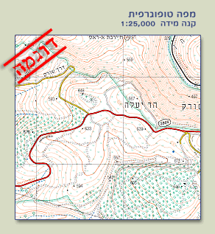
קנה מידה – מידע
המפות אינן יכולות לתאר את פני השטח בגודל טבעי, אלא בהקטנה. לשיעור ההקטנה אנו קוראים קנה מידה .
קנה המידה פירושו: היחס בין המידה (המספר) הרשום במפה , ובין המידה (המספר) שהוא מייצג במציאות.
כלומר: קנה המידה נכתב בצורה כזו, שאנו יכולים לדעת פי כמה הוקטן גודלו של דבר כלשהו במפה, מגודלו במציאות.
נעשית כדי שאזור, מדינה, או עולם שלם יכנסו לדף המפות באטלס. "הקטנה"ה אולם, כדי שהמפה תהיה מדויקת, יש להקטין במידה שווה את כל מה שמופיע במפה.
יש מפות שההקטנה בהן עצומה - פי כמה מיליונים. במפה כזאת ניתן להציג שטחים גדולים כגון, כל כדור הארץ, יבשת שלמה או מדינה. במקרה כזה כמובן שלא יהיה מקום לפרטים רבים.
במפות שההקטנה בהן פחותה ומוצג אזור קטן כמו עיר, שכונה ואפילו רחוב אחד,ניתן להציג יותר פרטים.
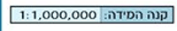  בציון קנה מידה מספרי במפה - מספר אחד מתאר את המרחק האמיתי בשטח והמספר השני מתאר את הגודל המוקטן על גבי המפה. במקרה זה  כל 1 ס"מ במפה = 1,000,000 ס"מ במציאות (בשטח)  =1 קילומטר | 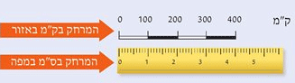  המרחק בין נקודות במפה נמדד בסנטימטר, המרחק במציאות נמדד בקילומטר..
קנה המידה מופיע בדרך כלל בתחתית המפה וניתן להציגו בשתי דרכים בדרך מספרית או בדרך קווית.

קנה המידה של המפה הוא היחס בין אורך מסוים במפה לאורך המתאים בשטח.
במפה בקנ"מ של 1:100,000 – מרחק של 1 ס"מ במפה שווה למרחק של 100,000
ס"מ בשטח, זאת אומרת למרחק של 1 ק"מ בשטח.
במפה בקנ"מ של 1:50,000 – מרחק של 1 ס"מ במפה שווה למרחק של 50,000 ס"מ בשטח, ז"א מרחק של 500 מטר בשטח.
עקרון חשוב!
ככל שקנה המידה של המפה קטן יותר, כך הוא יותר מפורט, כי הוא קרוב יותר למצב של 1 ל-1 ולכן יש במפה מידע רב יותר על האזור יהיו בו יותר פרטים מאשר במפה בה קנה המידה גדול.

לדוגמא
אם במפה מצוין שקנה המידה הוא 1:100,000 מה נבין מזה?
נבין ש-1 ס"מ במפה = ל- 100,000- ס"מ במציאות/בשטח (יש להקפיד על שימוש באותה יחידת אורך)
זכור! 100 סנטימטר = 1 מטר
מטרים. 1000 1 קילומטר =
סנטימטרים. 100,000 1 קילומטר =
קנה המידה מצוין תמיד במקרא של המפה, והוא לרוב שונה ממפה למפה
איך מודדים מרחקים בעזרת קנה מידה?
בעזרת קנה המידה של המפה אפשר למדוד מרחקים בין מקומות שונים המסומנים במפה. לשם כך קנה המידה מוצג בשתי צורות: קנה מידה מספרי וקנה מידה קווי.
במרבית המפות יש גם קנה מידה קווי. הוא מופיע בדרך כלל בתחתית המפה, ליד קנה המידה המספרי. זהו קו המחולק לקטעים לפי קנה המידה של המפה, ומעליו כתובים מספרים המציינים את המרחק בקילומטרים באזור עצמו. אם תמדדו בסרגל את המרחק שבין המספרים 0 ל - 100 בקנה המידה הקווי, תמצאו כי 1 ס"מ במפה = 100 ק"מ באזור.

אנו נעבוד עם קנה מידה קווי ולא קנה מידה מספרי
להלן מושגים שיש להכיר לצורך היישום.
קו אווירי - הקו הישר הקצר שמחבר שתי נקודות.
קו הליכה/נסיעה - קו ציר התנועה מנקודה לנקודה, בדרך כלל הציר מפותל בשל תנאי השטח המשתנים. כמעט תמיד ציר ההליכה/הנסיעה ארוך יותר מקו אווירי.
הדגמה
פתח את האטלס במפת ישראל וירדן
בואו נמצא את המרחק האווירי (בקו ישר) בין תל אביב לאשקלון.
כדי לבצע את המשימה, ניקח פס נייר ונמדוד מתחילתו מתל אביב עד אשקלון את המרחק בין שתי הערים, ונסמן את הסיום בנקודה.
בתחתית המפה תוכל לראות את קנה המידה הקווי, הנמצא ליד או מעל קנה המידה המספרי.
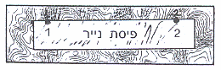

למעשה, קנה המידה הקווי הוא סרגל, הממיר את המרחקים במפה למרחקים בשטח.
על מנת למדוד מרחק בין שתי נקודות בעזרת קנה מידה קווי - לוקחים פיסת נייר ישרה ועל שפתה מסמנים את שתי הנקודות.
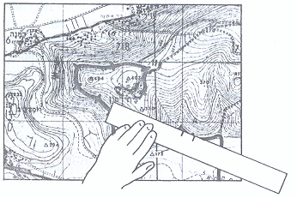
ראה דוגמה משמאל:
לאחר מכן מניחים את פיסת הנייר על קנה המידה הקווי באופן המוצג בשרטוט.

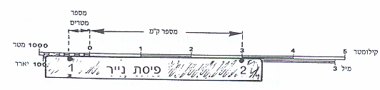

במדידה ישרה של המרחק בין תל אביב לאשקלון המרחק הוא כ-55 קילומטר.
כאמור זהו המרחק האווירי . מרחק ההליכה/הנסיעה האמיתי יהיה כ-60 ק"מ.
מדוע אין כמעט הבדל בין הקו האווירי לקו ההליכה/הנסיעה? כי האזור אינו הררי אלא מישורי, והנסיעה היא לאורך קן ישר הדומה לקו אווירי.
משימה 3

מפת ארץ ישראל ירדן

מה המרחק האווירי בין תל אביב לירושלים?
כ-60 ק"מ

מה המרחק האווירי בין תל אביב לחיפה?
כ-90 ק"מ

האם המרחק בין אשדוד לבית שמש זהה למרחק בין חיפה לנצרת כן /לא
בקו אווירי המרחק כמעט זהה
קנה המידה המספרי של מפה זו הוא : 1:1,000,000
קנה המידה המספרי של מפת המזרח התיכון פיסית הוא: 1:12,500,000
ציין איזו מפה יותר מפורטת? מפת ישראל ירדן. ככל שקנה המידה קטן יותר, כך הוא מפורט יותר.
בטבלה שלפניך מושגים שלמדת ביחידה זו
מתח קו בין המושג להגדרה שלו.
מושג | הגדרה
סימנים מוסכמים | היחס בין המידה (המספר) הרשום במפה , ובין המידה (המספר) שהוא מייצג במציאות.
קנה מידה | המידע במפות מיוצג באמצעות סימנים שנבחרו לייצג תופעות הקיימות במציאות.


לסיום יחידת לימוד זו, חשובה לנו דעתך! בחר וענה על שאלה אחת (אתה מוזמן לענות על יותר..)
דבר חדש שלמדתי ....
__________________________________________________________________________________________________________________________
דבר שעניין אותי...
__________________________________________________________________________________________________________________________
משהו שהיה לי קל ללמוד ולהבין...
__________________________________________________________________________________________________________________________
משהו שהיה לי קשה ללמוד ולהבין...
__________________________________________________________________________________________________________________________

